1. **盒模型**

所有的页面的元素都可以看成是一个盒子，占据一定的页面空间

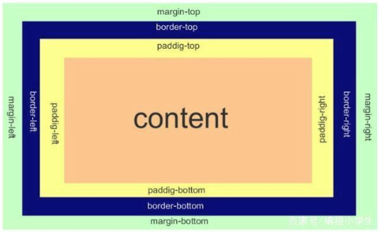

content、padding、border、margin。这些都是任何一个元素都有的css属性。Height和width只是块元素独有，所以不算在盒模型里面

盒子实际宽度（高度）=内容（content）+边框（border）+间隙（padding）+间隔（margin）。